2. sz. melléklet

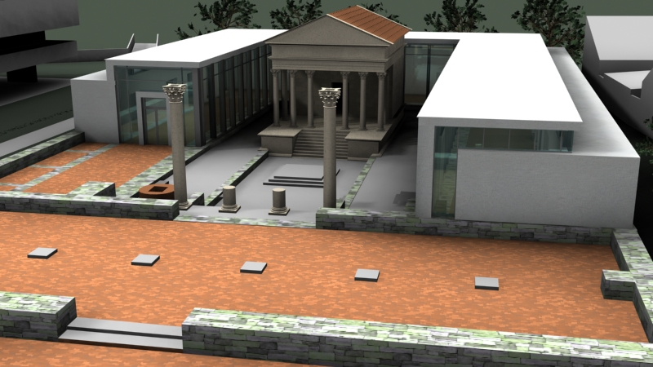  Az Isis szentély a múzeumépülettel és a romterülettel | 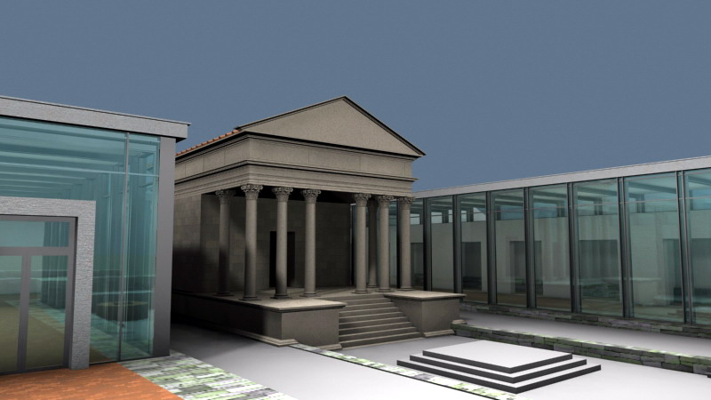  Az Isis szentély homlokzata
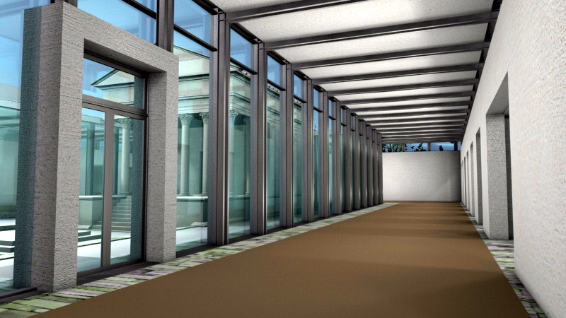  A múzeumépület belseje | 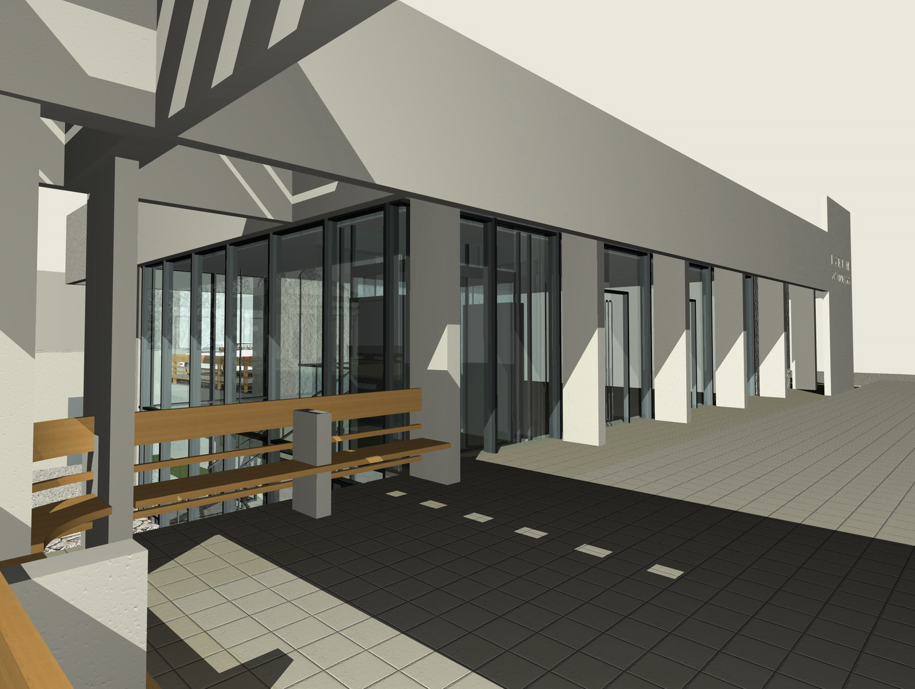  A fogadóépület

